Мама - первый и самый главный человек в жизни
Мама - это первый и самый главный человек в жизни каждого ребёнка. Единственный человек, который успокоит, обнимет и защитит от жизненных реалий. Не зря существует хорошее выражение - мама - это весь свет ребёнка. 8 марта Международный женский день - дети 2 младшей группы «Пчёлки» ждали и готовились. Учили стихи, песни, танцы. Делали подарки для мам и бабушек.
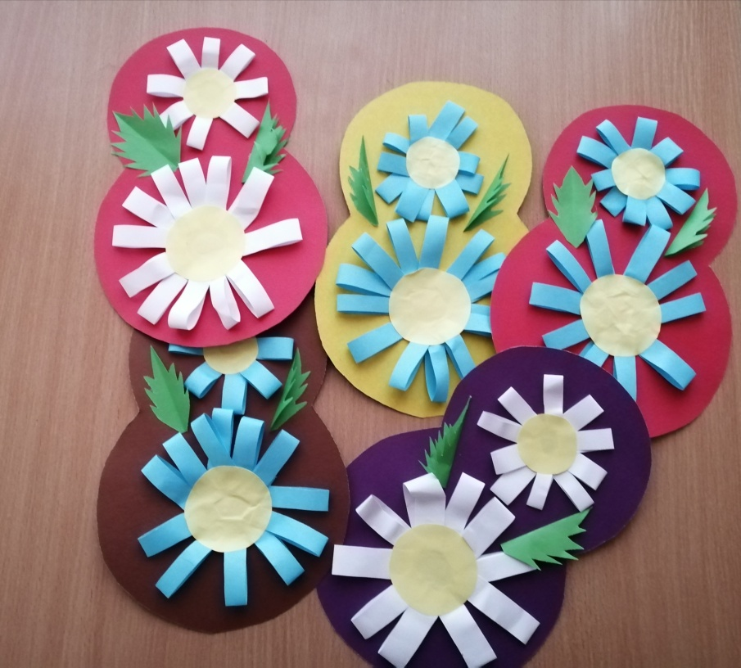
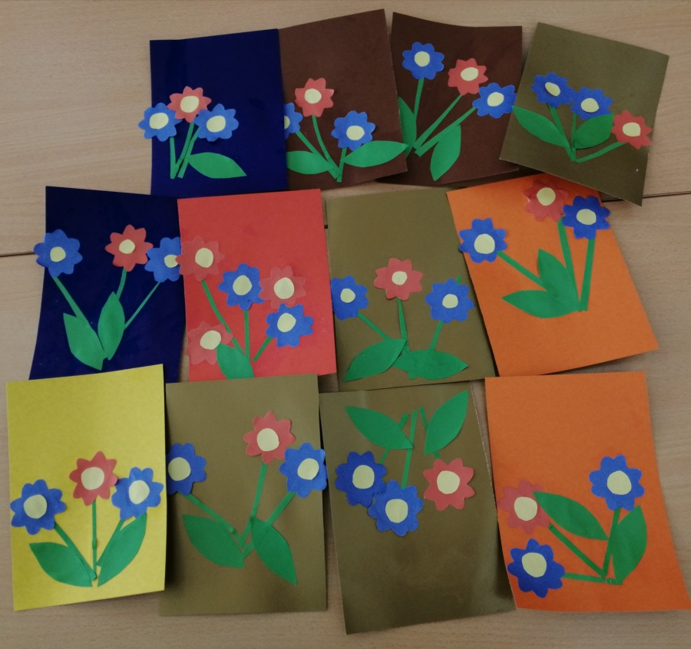
Самых лучших и красивых самых, добрых наших мам,
Наших бабушек любимых, что читают сказки нам.
В женский день Международный мы решили поздравлять.
Всех Вас очень, очень любим и подарки мастерим.
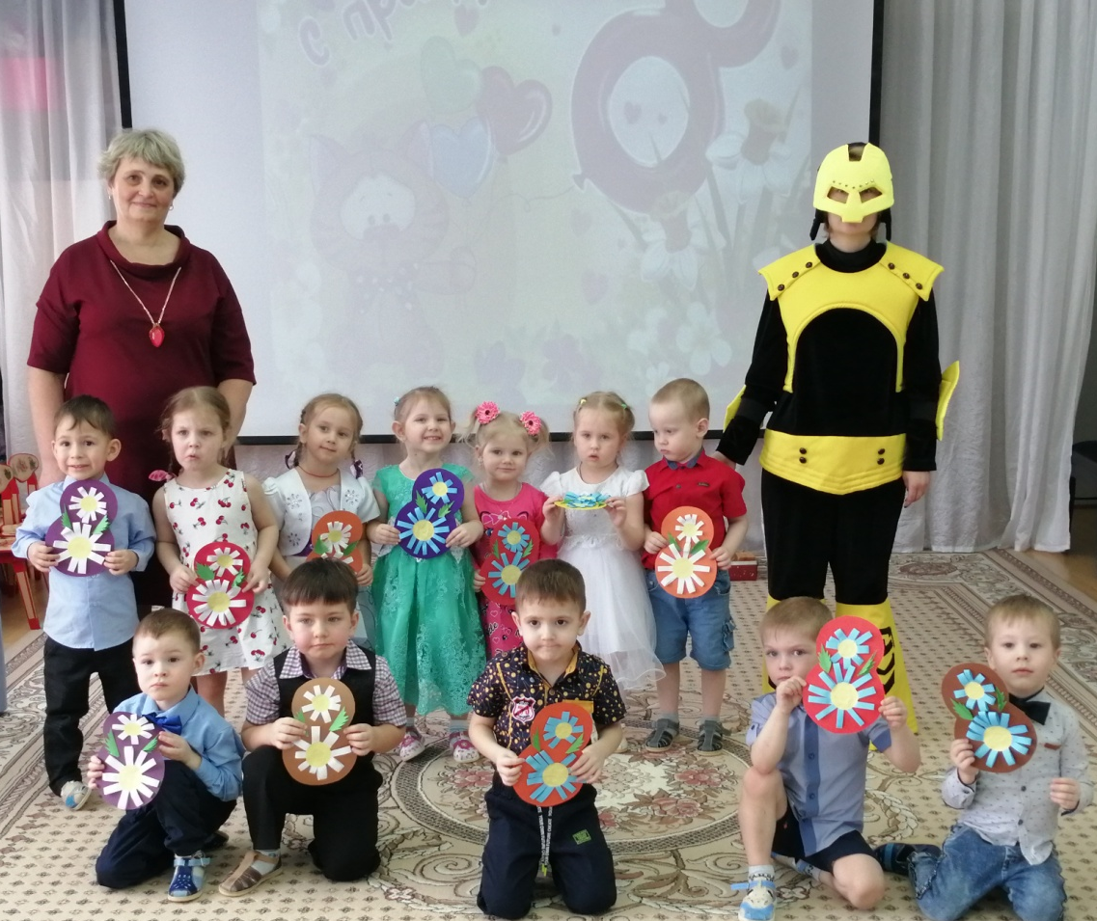
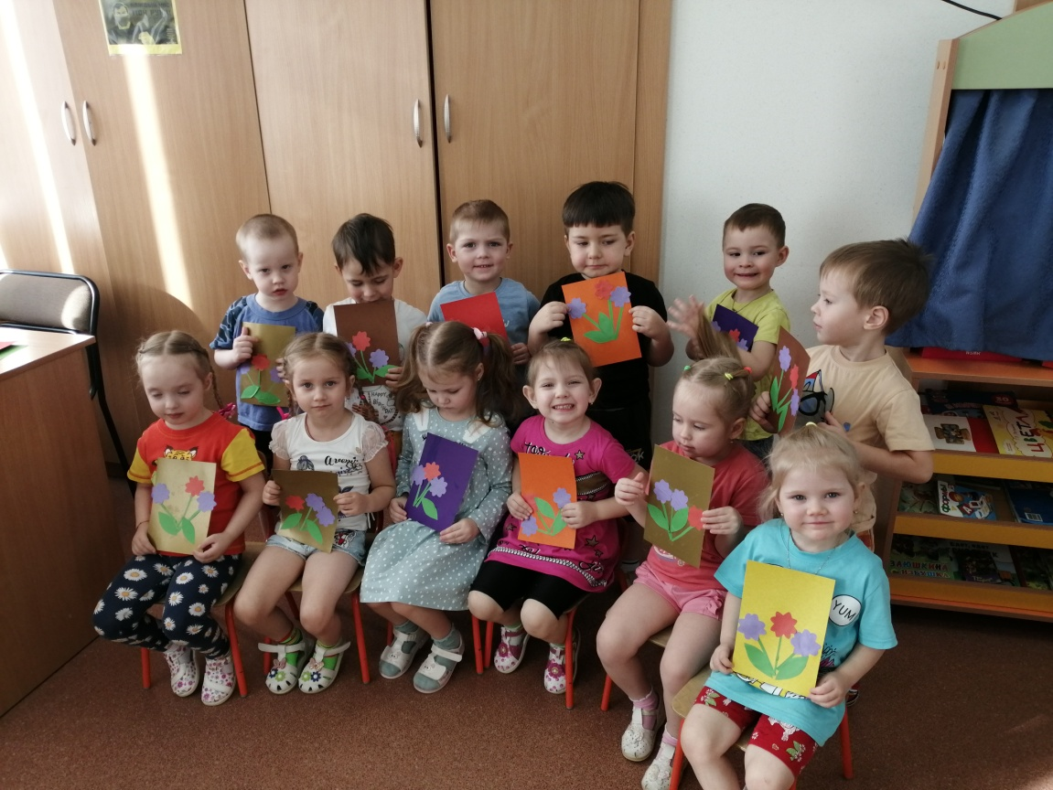
Информацию подготовила воспитатель
МАДОУ АР детский сад «Сибирячок» корпус №1
Болдырева Вера Фёдоровна

